Федеральное государственное бюджетное образовательное учреждение высшего образования

«Сибирский государственный университет телекоммуникаций и информатики»

(СибГУТИ)

Кафедра прикладной математики и кибернетики

Курсовая работа

по дисциплине «Операционные системы»

Тема «Разработка анализатора трафика (сниффера)»

Выполнил:

Студент гр. ИП-213

Терновский Д.Р.

Работу проверил:

Ст. преподаватель кафедры ПМиК

Нужнов А.В.

Новосибирск 2024 г.

**Введение**

Цель данной работы — разработать анализатор сетевого трафика (сниффер), который позволит перехватывать, обрабатывать и визуализировать сетевые пакеты.

Для реализации проекта используется C++ как основной язык программирования. Графический интерфейс реализован на базе Qt, что обеспечивает кроссплатформенность приложения и интуитивно понятный пользовательский опыт. Захват сетевых пакетов осуществляется с помощью библиотеки libpcap, которая предоставляет доступ к данным на уровне сетевого интерфейса и позволяет управлять процессом перехвата пакетов.

В рамках работы были реализованы такие функции как, захват и фильтрация пакетов, отображение информации в удобном формате.

**Описание программы**

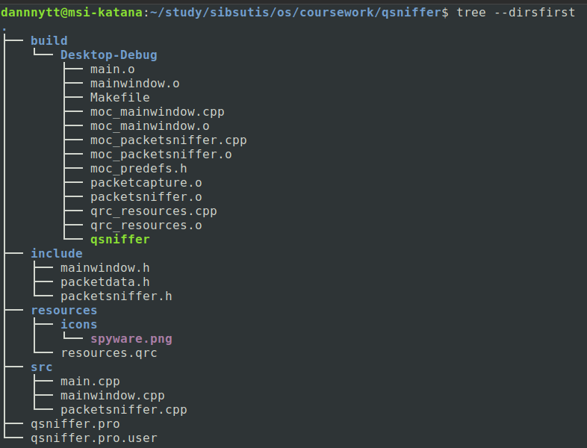Рис.1 — Структура проекта.

Для улучшения читаемости и «чистоты» проекта, он был разделен на следующие модули:

* build/ - директория, которая содержит скомпилированные файлы, объектные файлы и исполняемый файл.
* include/ - директория, хранящая заголовочные файлы, которые определяют классы, их интерфейсы и структуры.
  + - mainwindow.h — графический интерфейс главного окна.
    - packetdata.h — структура для хранения данных пакета.
    - packetsniffer.h - основной функционал для захвата сетевых пакетов.
* resources/ - директория, которая хранит ресурсы для программы, в данном случае в ней хранится иконка программы.
* src/ - директория, содержащая исходные файлы с реализациями классов.
  + - main.cpp — точка входа в программу.
    - mainwindow.cpp — реализация главного окна.
    - packetsniffer.h — реализация логики захвата и обработки пакетов.
* resources/

**Демонстрация работы программы**

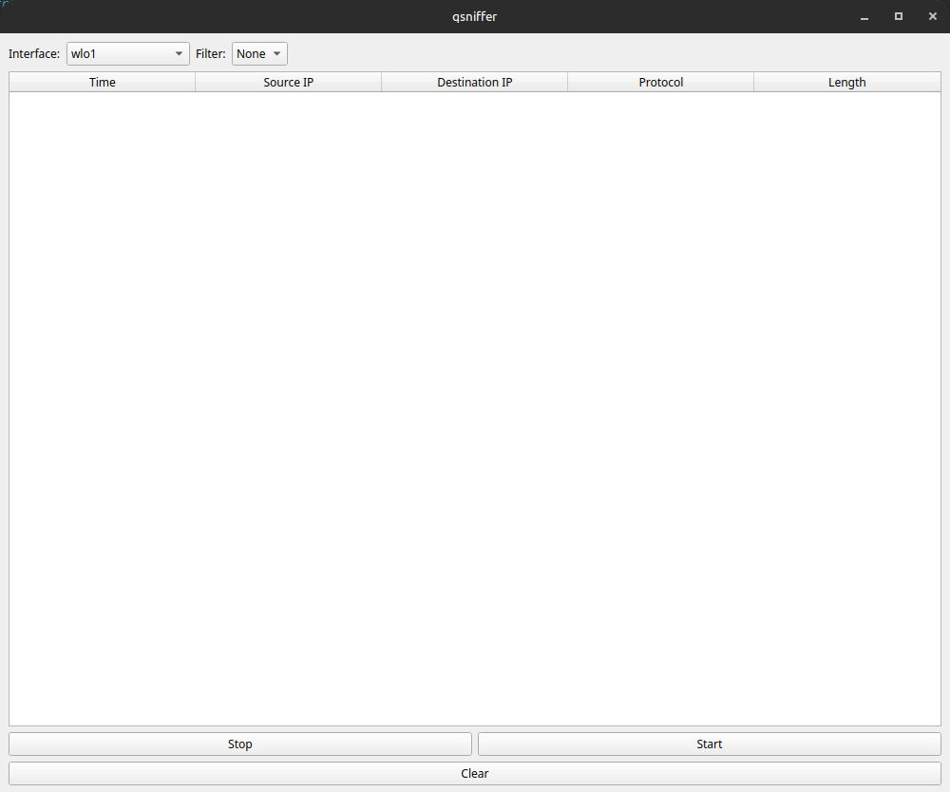Рис.2 — Главное окно программы.

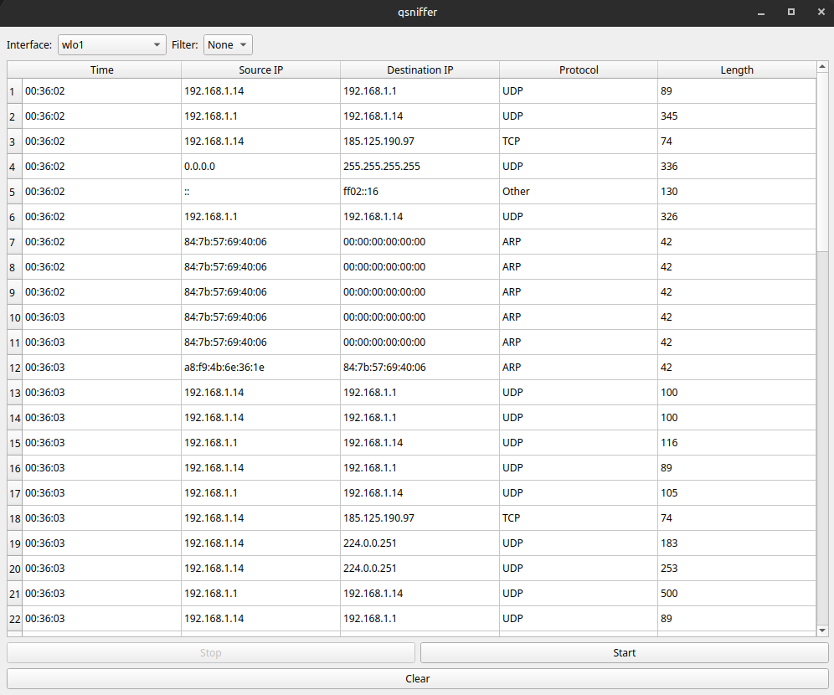Рис.3 — Захват пакетов (интрефейс wlo1, фильтр отсутсвует).

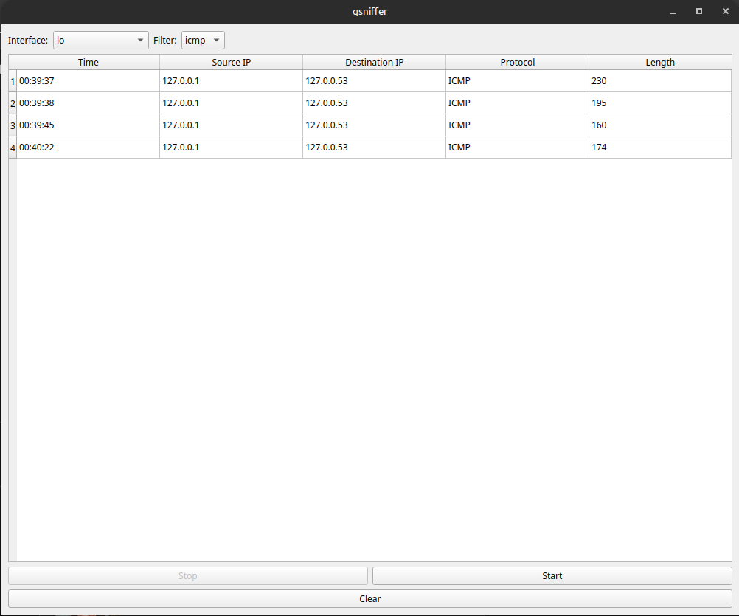Рис.4 — Захват пакет с фильтрацией (интерфейс lo, фильтр icmp).

**Заключение**

Целью данной работы было разработать анализатор сетевого трафика (сниффер), который позволит эффективно перехватывать, фильтровать и визуализировать сетевые пакеты. Для реализации проекта использовался язык программирования **C++**, который обеспечил производительность и гибкость в разработке, а также **Qt** для создания графического интерфейса, что сделало приложение кросс-платформенным и интуитивно понятным для пользователя.

Захват сетевых пакетов был реализован с помощью библиотеки **libpcap**, предоставляющей доступ на уровне сетевого интерфейса и управление процессом захвата пакетов. В ходе работы были разработаны основные функции сниффера, такие как захват пакетов, их фильтрация и удобное отображение информации.

**Листинг программы**

**main.cpp**

#include "mainwindow.h"

#include <QMetaType>

#include "packetdata.h"

#include <QApplication>

#include <QIcon>

int main(int argc, char *argv[])

{

QApplication app(argc, argv);

qRegisterMetaType<PacketData>("PacketData");

app.setWindowIcon(QIcon(":/icons/spyware.png"));

MainWindow w;

w.show();

return app.exec();

}

**mainwindow.h**

#ifndef MAINWINDOW_H

#define MAINWINDOW_H

#include "packetsniffer.h"

#include "packetdata.h"

#include <QMainWindow>

#include <QWidget>

#include <QTableWidget>

#include <QPushButton>

#include <QComboBox>

#include <QVBoxLayout>

#include <QHBoxLayout>

#include <QGridLayout>

#include <QStringList>

#include <QString>

#include <QThread>

class MainWindow : public QMainWindow

{

Q_OBJECT

public:

MainWindow(QWidget *parent = nullptr);

~MainWindow();

private:

QStringList getAllNetIfaces();

private slots:

void startSniffing();

void stopSniffing();

void clearTable();

void addPacketToTable(const PacketData &data);

private:

QWidget *centralWidget;

QVBoxLayout *mainLayout;

QTableWidget *snifferTable;

QGridLayout *buttonsLayout;

QPushButton *startButton;

QPushButton *stopButton;

QPushButton *clearButton;

QHBoxLayout *hLayout;

QComboBox *netIfaces;

QComboBox *protocolFilter;

PacketSniffer *sniffer;

QThread *snifferThread;

};

#endif // MAINWINDOW_H

**mainwindow.cpp**

#include "mainwindow.h"

#include <QLabel>

#include <QHeaderView>

#include <QListView>

#include <QMessageBox>

#include <pcap.h>

MainWindow::MainWindow(QWidget *parent)

: QMainWindow(parent),

sniffer(nullptr),

snifferThread(nullptr)

{

/*Параметры окна*/

this->resize(1000, 800);

this->setMinimumSize(800, 600);

/*Настройка центрального виджета*/

centralWidget = new QWidget(this);

this->setCentralWidget(centralWidget);

mainLayout = new QVBoxLayout(centralWidget);

/*Создание и настройка combo box для выбора интерфейса*/

QLabel *ifaceLabel = new QLabel("Interface:", this);

hLayout = new QHBoxLayout;

hLayout->addWidget(ifaceLabel);

netIfaces = new QComboBox(this);

netIfaces->addItems(getAllNetIfaces());

hLayout->addWidget(netIfaces);

/*Создание и настройка combo box для выбора фильтра*/

QLabel *filterLabel = new QLabel("Filter:", this);

hLayout->addWidget(filterLabel);

protocolFilter = new QComboBox(this);

protocolFilter->addItems({

"None",

"tcp",

"udp",

"icmp",

"arp"

});

hLayout->addWidget(protocolFilter);

mainLayout->addLayout(hLayout);

hLayout->addStretch();

/*Настройка таблицы для отображения пакетов*/

snifferTable = new QTableWidget(this);

snifferTable->setColumnCount(5);

snifferTable->setHorizontalHeaderLabels({

"Time",

"Source IP",

"Destination IP",

"Protocol",

"Length"

});

snifferTable->horizontalHeader()->setSectionResizeMode(QHeaderView::Stretch);

snifferTable->setSizePolicy(QSizePolicy::Expanding, QSizePolicy::Expanding);

mainLayout->addWidget(snifferTable);

/*Настройка кнопок*/

buttonsLayout = new QGridLayout;

startButton = new QPushButton("Start", this);

stopButton = new QPushButton("Stop", this);

clearButton = new QPushButton("Clear", this);

buttonsLayout->addWidget(stopButton, 0, 0);

buttonsLayout->addWidget(startButton, 0, 1);

buttonsLayout->addWidget(clearButton, 1, 0, 1, 2);

mainLayout->addLayout(buttonsLayout);

connect(startButton, &QPushButton::clicked, this, &MainWindow::startSniffing);

connect(stopButton, &QPushButton::clicked, this, &MainWindow::stopSniffing);

connect(clearButton, &QPushButton::clicked, this, &MainWindow::clearTable);

}

MainWindow::~MainWindow() {}

QStringList MainWindow::getAllNetIfaces() {

QStringList ifaceList;

char errbuf[PCAP_ERRBUF_SIZE];

pcap_if_t *interfaces;

if (pcap_findalldevs(&interfaces, errbuf) == -1) {

QMessageBox::warning(this, "Warning", QString("Error getting devices: %1").arg(errbuf));

return ifaceList;

}

for (pcap_if_t *dev = interfaces; dev; dev = dev->next) {

ifaceList.append(dev->name);

}

pcap_freealldevs(interfaces);

return ifaceList;

}

void MainWindow::startSniffing() {

startButton->setEnabled(false);

stopButton->setEnabled(true);

clearButton->setEnabled(false);

sniffer = new PacketSniffer;

sniffer->setInterface(netIfaces->currentText());

sniffer->setFilter(protocolFilter->currentText() == "None" ? "" : protocolFilter->currentText());

snifferThread = new QThread(this);

snifferThread->start();

sniffer->moveToThread(snifferThread);

connect(snifferThread, &QThread::started, sniffer, &PacketSniffer::startCapture);

connect(sniffer, &PacketSniffer::packetCaptured, this, &MainWindow::addPacketToTable);

connect(sniffer, &PacketSniffer::destroyed, snifferThread, &QThread::quit);

connect(snifferThread, &QThread::finished, snifferThread, &QThread::deleteLater);

}

void MainWindow::stopSniffing() {

stopButton->setEnabled(false);

startButton->setEnabled(true);

clearButton->setEnabled(true);

if (sniffer) {

sniffer->stopCapture();

}

if (snifferThread) {

snifferThread->quit();

snifferThread->wait();

delete snifferThread;

snifferThread = nullptr;

}

delete sniffer;

sniffer = nullptr;

}

void MainWindow::clearTable() {

snifferTable->setRowCount(0);

clearButton->setEnabled(false);

}

void MainWindow::addPacketToTable(const PacketData &packet) {

int row = snifferTable->rowCount();

snifferTable->insertRow(row);

snifferTable->setItem(row, 0, new QTableWidgetItem(packet.time));

snifferTable->setItem(row, 1, new QTableWidgetItem(packet.source));

snifferTable->setItem(row, 2, new QTableWidgetItem(packet.dest));

snifferTable->setItem(row, 3, new QTableWidgetItem(packet.protocol));

snifferTable->setItem(row, 4, new QTableWidgetItem(packet.length));

clearButton->setEnabled(true);

}

**packetdata.h**

#ifndef PACKETDATA_H

#define PACKETDATA_H

#include <QString>

struct PacketData {

QString time;

QString source;

QString dest;

QString protocol;

QString length;

};

#endif // PACKETDATA_H

**packetsniffer.h**

#ifndef PACKETSNIFFER_H

#define PACKETSNIFFER_H

#include "packetdata.h"

#include <pcap.h>

#include <QObject>

#include <QString>

#include <QDateTime>

#include <QMessageBox>

class PacketSniffer : public QObject {

Q_OBJECT

public:

explicit PacketSniffer(QObject *parent = nullptr);

~PacketSniffer();

void setInterface(const QString &iface);

void setFilter(const QString &filter);

public slots:

void startCapture();

void stopCapture();

void onShowWarningMessage(const QString &message);

signals:

void packetCaptured(const PacketData &packet);

void showWarningMessage(const QString &message);

private:

bool applyFilter();

static void processPacket(u_char *userData, const struct pcap_pkthdr *header, const u_char *packet);

void processIPv4(const u_char *packet, PacketData &packetData);

void processIPv6(const u_char *packet, PacketData &packetData);

void processARP(const u_char *packet, PacketData &packetData);

QString macToString(const unsigned char *mac);

QString protocolToString(int protocol);

private:

bool capturing;

QString ifaceName;

QString filter;

pcap_t *pcapHandle;

};

#endif // PACKETCAPTURE_H

**packetsniffer.cpp**

#include "packetsniffer.h"

#include <netinet/ether.h>

#include <netinet/ip.h>

#include <netinet/ip6.h>

#include <netinet/udp.h>

#include <netinet/tcp.h>

#include <netinet/ip_icmp.h>

PacketSniffer::PacketSniffer(QObject *parent)

: QObject(parent), capturing(false), pcapHandle(nullptr)

{

connect(this, &PacketSniffer::showWarningMessage, this, &PacketSniffer::onShowWarningMessage);

}

PacketSniffer::~PacketSniffer() {}

void PacketSniffer::setInterface(const QString &iface) {

ifaceName = iface;

}

void PacketSniffer::setFilter(const QString &filter) {

this->filter = filter;

}

void PacketSniffer::onShowWarningMessage(const QString &message) {

QMessageBox::warning(nullptr, "Warning", message);

}

void PacketSniffer::startCapture() {

char errbuf[PCAP_ERRBUF_SIZE];

pcapHandle = pcap_open_live(ifaceName.toUtf8().constData(), BUFSIZ, 1, 1000, errbuf);

if (!pcapHandle) {

emit showWarningMessage(QString("Failed to open device: %1").arg(errbuf));

return;

}

if (!filter.isEmpty() && !applyFilter()) {

pcap_close(pcapHandle);

return;

}

capturing = true;

pcap_loop(pcapHandle, 0, processPacket, reinterpret_cast<u_char *>(this));

pcap_close(pcapHandle);

pcapHandle = nullptr;

}

bool PacketSniffer::applyFilter() {

struct bpf_program bpfProgram;

if (pcap_compile(pcapHandle, &bpfProgram, filter.toUtf8().constData(), 0, PCAP_NETMASK_UNKNOWN) == -1) {

emit showWarningMessage(QString("Failed to compile filter: %1").arg(pcap_geterr(pcapHandle)));

return false;

}

if (pcap_setfilter(pcapHandle, &bpfProgram) == -1) {

emit showWarningMessage(QString("Failed to compile filter: %1").arg(pcap_geterr(pcapHandle)));

pcap_freecode(&bpfProgram);

return false;

}

pcap_freecode(&bpfProgram);

return true;

}

void PacketSniffer::stopCapture() {

capturing = false;

if (pcapHandle) {

pcap_breakloop(pcapHandle);

}

}

void PacketSniffer::processPacket(u_char *userData, const struct pcap_pkthdr *header, const u_char *packet) {

auto *sniffer = reinterpret_cast<PacketSniffer *>(userData);

PacketData packetData;

packetData.time = QDateTime::currentDateTime().toString("hh:mm:ss");

const auto *ethHeader = reinterpret_cast<const struct ether_header *>(packet);

uint16_t ethertype = ntohs(ethHeader->ether_type);

if (ethertype == ETHERTYPE_IP) {

sniffer->processIPv4(packet, packetData);

} else if (ethertype == ETHERTYPE_IPV6) {

sniffer->processIPv6(packet, packetData);

} else if (ethertype == ETHERTYPE_ARP) {

sniffer->processARP(packet, packetData);

}

packetData.length = QString::number(header->len);

emit sniffer->packetCaptured(packetData);

}

void PacketSniffer::processIPv4(const u_char *packet, PacketData &packetData) {

const auto *ipHeader = reinterpret_cast<const struct ip *>(packet + sizeof(struct ether_header));

char srcIp[INET_ADDRSTRLEN], dstIp[INET_ADDRSTRLEN];

inet_ntop(AF_INET, &ipHeader->ip_src, srcIp, INET_ADDRSTRLEN);

inet_ntop(AF_INET, &ipHeader->ip_dst, dstIp, INET_ADDRSTRLEN);

packetData.source = QString(srcIp);

packetData.dest = QString(dstIp);

packetData.protocol = protocolToString(ipHeader->ip_p);

}

void PacketSniffer::processIPv6(const u_char *packet, PacketData &packetData) {

const auto *ipv6Header = reinterpret_cast<const struct ip6_hdr *>(packet + sizeof(struct ether_header));

char srcIp[INET6_ADDRSTRLEN], dstIp[INET6_ADDRSTRLEN];

inet_ntop(AF_INET6, &ipv6Header->ip6_src, srcIp, INET6_ADDRSTRLEN);

inet_ntop(AF_INET6, &ipv6Header->ip6_dst, dstIp, INET6_ADDRSTRLEN);

packetData.source = QString(srcIp);

packetData.dest = QString(dstIp);

packetData.protocol = protocolToString(ipv6Header->ip6_nxt);

}

void PacketSniffer::processARP(const u_char *packet, PacketData &packetData) {

const auto *arpHeader = reinterpret_cast<const struct ether_arp *>(packet + sizeof(struct ether_header));

packetData.source = macToString(arpHeader->arp_sha);

packetData.dest = macToString(arpHeader->arp_tha);

packetData.protocol = "ARP";

}

QString PacketSniffer::macToString(const unsigned char *mac) {

return QString("%1:%2:%3:%4:%5:%6").arg(mac[0], 2, 16, QChar('0'))

.arg(mac[1], 2, 16, QChar('0'))

.arg(mac[2], 2, 16, QChar('0'))

.arg(mac[3], 2, 16, QChar('0'))

.arg(mac[4], 2, 16, QChar('0'))

.arg(mac[5], 2, 16, QChar('0'));

}

QString PacketSniffer::protocolToString(int protocol) {

switch (protocol) {

case IPPROTO_TCP: return "TCP";

case IPPROTO_UDP: return "UDP";

case IPPROTO_ICMP: return "ICMP";

case IPPROTO_ICMPV6: return "ICMPv6";

default: return "Other";

}

}

**qsniffer.pro**

QT += core gui

greaterThan(QT_MAJOR_VERSION, 4): QT += widgets

CONFIG += c++17

LIBS += -lpcap

INCLUDEPATH += $$PWD/include

HEADERS += \

include/mainwindow.h \

include/packetdata.h \

include/packetsniffer.h

SOURCES += \

src/main.cpp \

src/mainwindow.cpp \

src/packetsniffer.cpp

# Default rules for deployment.

qnx: target.path = /tmp/$${TARGET}/bin

else: unix:!android: target.path = /opt/$${TARGET}/bin

!isEmpty(target.path): INSTALLS += target

RESOURCES += \

resources/resources.qrc